单页面应用程序
整个页面只有一个完整的页面
点击页面的链接不会刷新页面，只会做页面的局部更新
数据都需要通过ajax请求获取，并在前端异步展现

多页面网站是通过超链接来实现页面的切换的，所有每次点击超链接时浏览器都需要刷新请求新的页面,而单页面应用程序主要通过路由来实现内容的切换.
在react当中也就是切换组件，那如何实现组件的切换呢?
react路由是通过一种特殊的链接，点击时会修改浏览器地址栏中的地址，但是浏览器是会忽略掉这次变化所有切面不会被跳转，但是在路由会监听到地址（path)的变化从而根据不同的地址渲染出来不同的组件(component)
安装 ：npm install react-router-dom --save-dev

React-router-dom中的基础组件主要分为三类
路由器组件
路由器匹配组件
导航组件
路由器组件
<Router/>
如果我们希望页面中某个部分的内容需要根据URL来动态显 示，需要用到Router组件，该组件是一个容器组件，只需 要用它包裹URL对应的根组件即可
Router 是所有路由器组件公用的底层接口，一般我们的应 用 并不会使用这个窗口，而是使用高级的路由
<BrowserRouter>:使用HTML5提供的history API 来保持 UI和URL的同步
<HashRouter>：使用URL的 hash（例如： window.location.hash）来保持UI 和URL 的同步

路由匹配组件
<Route>
Route组件主要作用就是当一个location匹配路由的path，渲染某些UI
属性：
Path：路由匹配路径。没有path属性的Route总是 会匹配
Cxact：默认渲染加入
Component：设置显示的组件，该属性以及props 的方式传入

导航组件
Link：组件用来处理a链接类似的功能(它会在页面中生成一个a标签)，但设置这里需要注react-router-dom 拦截了实际a标签的默认动作,然后根据所有使用的路由模式(Hash或者HTML5）来进行处理,改变了URL,但不会发生请求，同时根据Route 中的设置把对应的组件显示在指定的位置

<link to=”对应的地址”/>
属性
To（string、object）：要跳转的路径或地址
Replace（bool）：为true时，点击链接后将使用新地址替换 掉访问历史记录里面的原地址：为false时，点击链接 后将在原有访问历史记录的的基础上添加一个新的记录。默认为false
NavLink
Navlink是Link的的特定版本，会在匹配上当前URL
的时候会给已经渲染的元素添加样式参数
组件属性
activeClassName（string）设置选中样式，默认值为active（需要自己单独设置样式）
activeStyle（object）:当元素被选中时，为此元素该属性值当中设置的样式
exact（bool):为true，时只有当地址完全匹配class和 style才会应用
exact（bool):为true时，在确定位置是否当前URL匹配时，
将考虑位置pathname后的斜线
isActive（func） ：判断链接是否激活的额外逻辑的功能

Switch组件
该组件只会渲染首个被匹配的组件 包在Switch组件中的 Route会一项一项的匹配,匹配成功一项之后,就不会再继续 匹配其它内容了.
<Switch>
<Route exact path="/" component={Home}/>
<Route path="/about" component={About}/>
<Route path="/.user" component={User}/>
<Route component={NoMatch}/>
</Switch>
现在，如果我们处于/about,<Switch>将开始寻找匹配的<Route>。<Route path="/about">将被匹配,<Switch>将停止寻找匹配并渲染<About>。同样，如果我们处于/michael,<User>将被渲染
路由传值
1、通过params（通配符传参）
Route定义方式
<Route path=“/path/name” component={path}/>

Link组件：
<Link to=”/path/通过通配符传参”/>通配符</Link>
参数获取：
this.props.match.params.name
优点：简单快捷并且,在刷新页面的时候,参数不会丢失。
缺点：只能传字符串,并且,如果传的值太多的话,url会变得长而 丑陋。
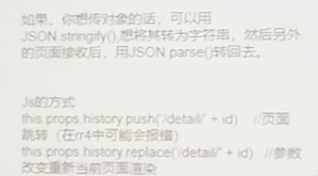
2、通过query传参 传任意类型
Link组件
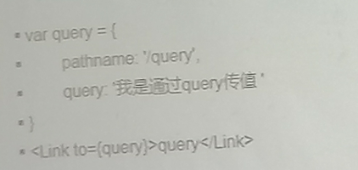
参数获取：
This.props.location.query
优点：优雅，可以对象
缺点：刷新页面，参数丢失
通过js方式
This.props.history.push({pathname.“/query”,
Query:{“type”：type，“keyword”：value})
3、通过state传参
